2019-2020 EĞİTİM ÖĞRETİM YILI GÜNEŞ SINIFI MART PLANI
AYIN RENGİ | AYIN KONUSU |  | SAYILAR | MEVSİM | AYIN TÜRK BÜYÜĞÜ | DEĞERLER EĞİTİMİ
TURUNCU  SA  S | TAŞITLAR TRAFİK |  | 1,2,3,4,5,6 | KIŞ | KARAGÖZ -HACİVAT  10 | DOSTLUK
KAVRAMLAR |  | MÜZİK ETKİNLİĞİ |  |  | OYUN ETKİNLİĞİ | TÜRKÇE DİL ETKİNLİĞİ
ALT-ÜST-ORTA  BOŞ-DOLU  SERT-YUMUŞAK  LABİRENT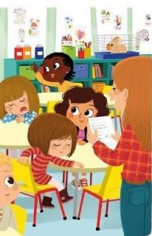 |  | ÇANAKKALE GEÇİLMEZ  ORMAN NE GÜZEL  TATLI YAŞLI BİR ADAM  MESLEKLER  ÇANAKKALE |  |  | TOPU BARDAKLA  HALKA ATLATMACA  MASA HOKEYİ  KUYUĞUNU YAKALA TOPU DENGEDE TUT  TIRTILI RENKLENDİR  ZIPLAT ZIPLAT TOPU  PEÇETEYİ SARALIM  YÜZLERİ RENKLENDİR  KUYRUKTAN KOPAN YANAR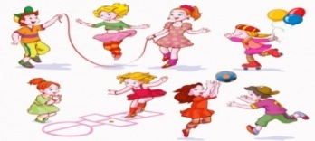 | HİKÂYE ETKİNLİKLERİ  BİLMECE  PARMAK OYUNU BİLMECELER  TEKERLEME
FEN VE DOĞAETKİNLİĞİ |  | MONTESSORİ ETKİNLİĞİ |  |  | SANAT ETKİNLİĞİ | AKIL VE ZEKÂ
MARULLARIN RENKLENMESİ  YAĞMUR BULUTU  ŞİŞEN BALON DENEYİ |  | ŞEKİLLERİ BARDAKLA  EŞİNİ BUL  ÇEVİR ÇEVİR RENGİNİ BUL  ARABANIN YOLUNU BUL  SESLERİ TANIMA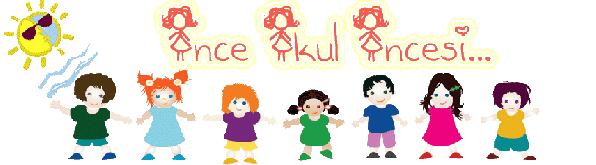 |  |  | SİHİRLİ BOYA  MASKE YAPIMI  KAR KÜRESİ  AHTAPOT YAPIMI  ÜÇ BOYUTLU TIRTIL  SÜMBÜL ETKİNLİĞİ KİTAP AYRACI YAPIM  YEŞİLAY ETKİNLİĞİ  HAMURDAN KOLYE  ÜÇ BOYUTLU AĞAÇ  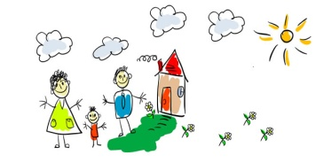 | EŞLESTİRME  SIRAMA  AYNISINI YAP OYUNU  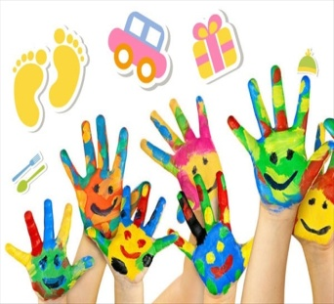
İNGİLİZCE |  | OKUMA VE YAZMA |  |  | MATEMATİK ETKİNLİĞİ | BELİRLİ GÜN VE HAFTALAR
-BODY PART  -TOYS  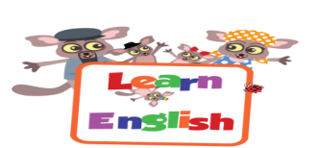 |  | ÇİZGİ ÇALIŞMALARI KALEMİ DOĞRU TUTM YOL BULMA  KAVRAM ÇALIŞMALARI  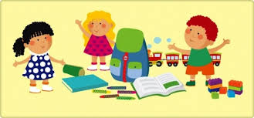 |  |  | 1-20 YE KADAR SAYIYORUZ  1 ,2,3 ,4 ,5ve 6 SAYISINI YAZIYORUZ  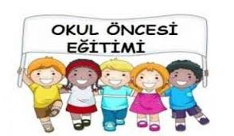 | İSTİKLAL MARŞININ KABULÜ ORMAN HAFTASI YEŞİLAY ÇANAKKALE ZAFERİ DÜNYA TİYATROLAR GÜNÜ YAŞLILAR HAFTASI KÜTÜPHANELER HAFTASI
DEĞERLİ VELİMİZ;
SALI GÜNLERİMİZ KİTAP GÜNÜDÜR.(Çocuklara uygun kitaplar Çocukların Evden getirdikleri kitaplar okunacaktır.)
CUMA GÜNLERİMİZ OYUNCAK GÜNÜDÜR.
PERŞEMBE GÜNLERİMİZ PAYLAŞIM GÜNLERİDİR.(Çocukların paylaşmayı öğrenmeleri için birlikte yaptığınız veya satın aldığınız sağlıklı yiyecekleri paylaşım günüdür.)

SINIF ÖĞRETMENİ
SEDA DEMİR

